Hallenmannschaftswettkämpfe 2024


Hasenparty
"Dieses Foto" von Unbekannter Autor ist lizenziert gemäß CC BY-NC

Ausrichter: TSV Markelsheim

Ort: Großsporthalle Weikersheim

Datum: 17. März 2024

Beginn: 14.00 Uhr
(Kampfrichterbesprechung 13.30 Uhr)

Meldeschluss: 01. März 2024
Nachmeldungen in Ausnahmefällen bis 13.30 Uhr

Meldegeld: 1,-€ pro gemeldetes Kind
Das Meldegeld ist am Wettkampftag vor Ort bar zu zahlen.


Altersstufen: F-Jugend 2017-2018
"Dieses Foto" von Unbekannter Autor ist lizenziert gemäß CC BY-SA-NC
E-Jugend 2015-2016
D-Jugend 2014-2013
C-Jugend 2012-2011
Bitte keine jüngeren Kinder melden (Jgg. 2019)!

Eine Mannschaft besteht aus mind. 4 und max. 8 Kindern.
Die besten 4 Leistungen pro Station werden gewertet.

Es wird zwischen männlichen und weiblichen Mannschaften unterschieden,
wobei eine männliche Mannschaft auch gemischt sein darf.

Die Kinder absolvieren 5 Stationen, an denen pro Kind und Station Punkte erreicht werden können.

Die Mannschaft mit den meisten Punkten in ihrer Altersklasse gewinnt.
Bei der Siegerehrung erhält jedes Kind eine Urkunde und ein kleines Geschenk.

Noch eine Info: Bitte weißt die Eltern darauf hin, dass sie sich während des Wettkampfes auf der Tribüne und nicht in der Halle aufhalten!!!

Meldungen an: Melanie Kleinschnitz, Tel: 0160-92225635
E-Mail: melakleinschnitz@web.de

Zum Thema Datenschutz:

Liebe Vereine,
weißt eure Eltern bitte bei der Anmeldung darauf hin, dass Bilder der Veranstaltung oder Namen in den Berichten oder Ergebnislisten veröffentlicht werden können.
Dafür haben wir hier einen Text, den ihr bei der Anmeldung den Eltern mitschicken/ -geben könnt.
Sollten Eltern das nicht wollen, können die Kinder leider nicht mitmachen, da wir bei Fotoaufnahmen des Wettkampfes nicht erst aussortieren können.

Datenschutzerklärung

Mit der Anmeldung wird das Einverständnis erteilt, dass im Rahmen
der Veranstaltung gemachte Fotos oder Filmaufnahmen auf der
Homepage des Veranstalters, des eigenen Vereins und der Presse,
sowie Daten (Name, Vorname, Geburtsjahr, Verein und Ergebnisse)
in den Starter- und Ergebnislisten, sowie Zeitungsberichten
veröffentlicht werden dürfen.

Station 1: Ostereier sammeln

Die Kinder balancieren über eine erhöhte Bank (3 Kastenteile) bzw. Schwebebalken (1m hoch) und sammeln dabei Ostereier ein. Die Eier sind in kleinen Körbchen platziert. Beide Füße sind zu Beginn am Anfang der Bank / Schwebebalken. Gestoppt wird die Zeit bis zur Landung auf der Matte.
Gehen Eier unterwegs verloren werden Punkte abgezogen.
F- / E-Jugend Bank D- / C-Jugend Schwebebalken
auf 3-teiligem Kasten ca. 1m hoch

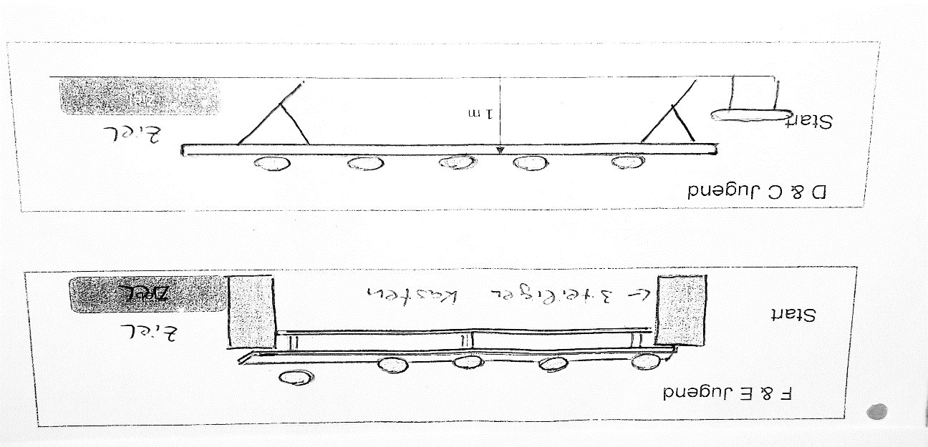

Kampfrichter: E-/F-Jugend 2 x Laudenbach
C-/D-Jugend 1 x Weikersheim



Station 2: Hasenweitsprung

Jedes Kind hat 5 Sprünge, die beidbeinig gesprungen werden. Es wird am jeweiligen Landepunkt mit dem nächsten Sprung weitergemacht.
Die erreichte Landezone ist die Anzahl der erreichten Punkte.

Start | Zone 1 | Zone 2 | Zone 3 | Zone 4 | Zone 5 | Zone 6 ….usw
<- 1m ->

Kampfrichter: 2 x Markelsheim


Station 3: Über die Hühnerleiter zum Nest

Zwischen einem Barren sind 7 Seile in unterschiedlichen Höhen befestigt.
Die Kinder müssen sich über die Seile hangeln.
Dabei muss jedes Seil benutzt werden. Gewertet wird die Zeit.
Werden Seile absichtlich ausgelassen gibt es Punktabzug.

E-/F-Jugend Barren normale Höhe
C-/D-Jugend Barren 2 Kerben hochgestellt

Kampfrichter: 3 x Igersheim

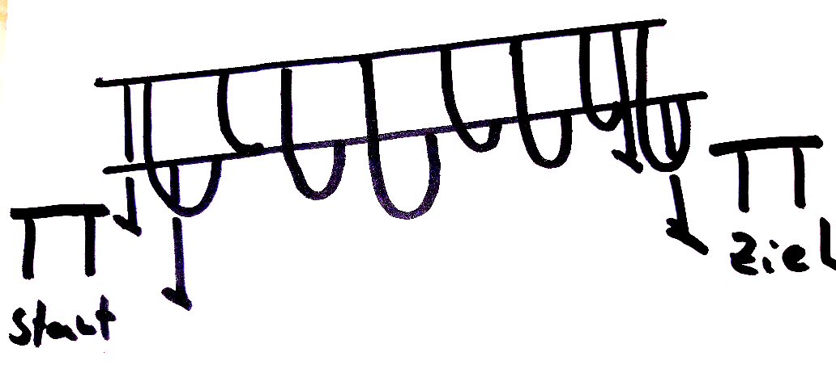

Station 4: Ostereierzielwurf
Zwischen den Kletterstangen hängen Reifen in 3 verschiedenen Höhen.
Jedes Kind hat 5 Versuche mit Säckchen durch die Reifen zu werfen.
Je Reifen bekommen sie unterschiedliche Punkte.

Abstand Stange-Abwurflinie: F-/E-Jugend 2,50m D-/C-Jugend 4 m

Kampfrichter: 2 x Wachbach
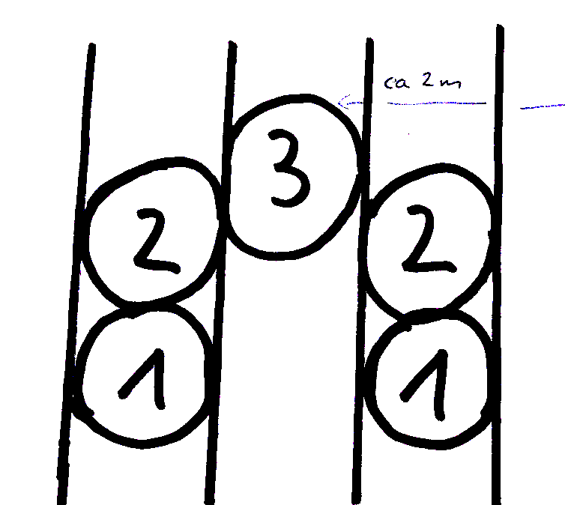

Station 5: Hasenparcours (Hindernislauf)

Bäuchlings an einer im Kasten eingehängter Bank hochziehen und auf Weichbodenmatte springen. (Kasten 4-teilig)

Anschließend kniend auf Rollbrett Slalom um 4 Stangen

Hockwende über Bank und unten durch (2x Hockwende, 2x unten durch)

Hüpfen auf/über 4 Stepper F- / E-Jugend mit geschlossenen Beinen auf
(Stepper niedrig) Stepper und runter
D- / C-Jugend mit geschlossenen Beinen über
Stepper
Gestoppt wird die Zeit.

Kampfrichter: 2 x Vorbachzimmern
(3 Stationen) 1x Creglingen

